
ALUNO (A): ________________________________________ DATA: 09 /08/ 2020.
PROFESSORA: _____________________________________ MATERNAL I

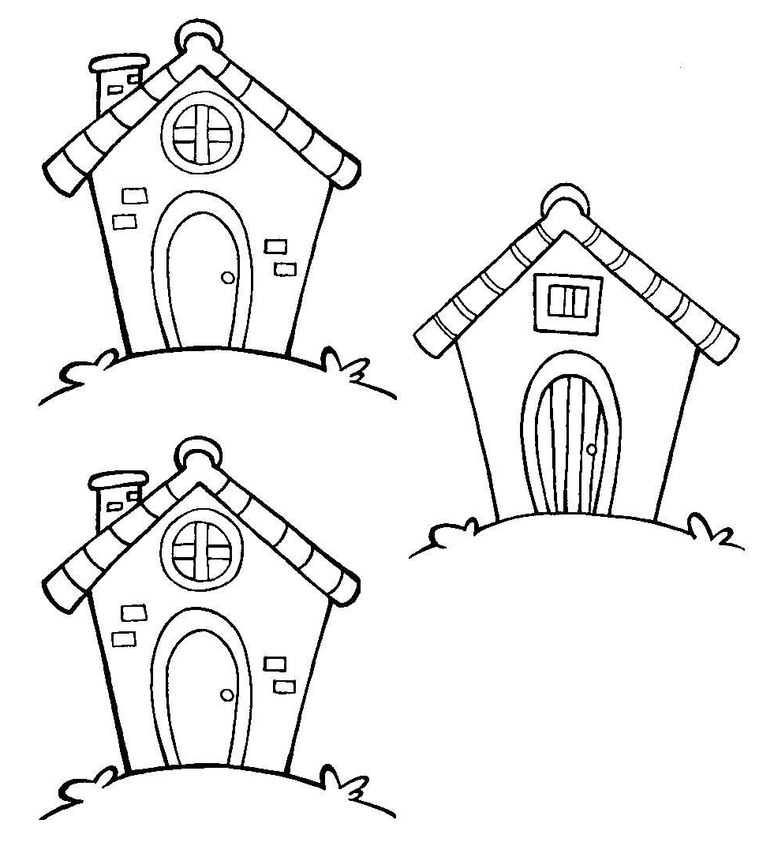
PINTE AS CASAS IGUAIS E CIRCULE A DIFERENTE.

